华南农业大学期末考试答卷（A卷）
2013-2014学年第 2 学期 考试科目： 数据结构
考试类型：（闭卷）考试 考试时间： 120 分钟
一、选择题（本大题共 10 小题，每小题2分，共20分）
1 | 2 | 3 | 4 | 5 | 6 | 7 | 8 | 9 | 10
B | C | B | C | D | B | B | B | C | D
二、应用题（本大题共 5 小题，每小题6分，共30分）
1、参考答案：
初始堆序列： 100 87 75 61 80 5 45 55 40 30
第一趟堆排序后序列：87 80 75 61 30 5 45 55 40 100
第一趟堆排序后序列：80 61 75 55 30 5 45 40 87 100

2、参考答案：
1720
编码时左分支为0，右分支为1，各字符编码略。
72
d
e
1000

f
45

25
b
a
c

3、参考答案：
70
33
15
70
33
70
33
15
15
88
90
40
LR型
RR型

70
70
33
15
88
90
40
70
33
15
88
90
RR型
33
88

15
90
40
45
45
40

56

56

4、参考答案：
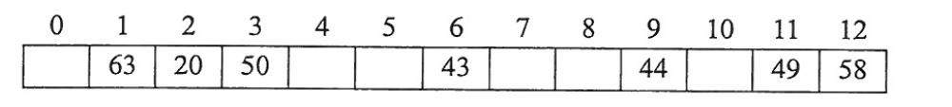

查找50过程：
H(50)=（3×50＋7 ）mod m＝1
冲突
用线性探测再散列处理冲突：
（1＋1）mod 13=2 冲突
（1＋2）mod 13=3 不冲突
所以查找50需要进行三次比较

查找36过程：
H(36)=（3×36＋7 ）mod m＝11
冲突
用线性探测再散列处理冲突：
（11＋1）mod 13=12 冲突
（11＋2）mod 13=0 空
所以查找36需要进行两次比较

5、参考答案：
简述克鲁斯卡尔算法思想,注意要按照步骤生成最小生成树，且本题最小生成树不唯一，下图时其中一棵最小生成树。

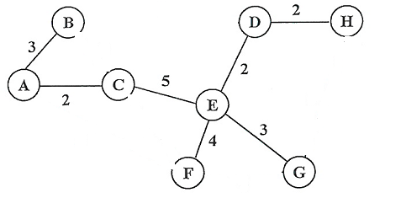

三、程序填空题（本大题5小题，共15个空白处，每空2分，共30分，注意：每空只填一个语句）
(1) H.r[s]=H.r[j];
(2) s=j;
(3) H.r[s]=rc;
(4) HeapAdjust(H,i,H.length);
(5) p = p->next;
(6) minp
(7) p->data != q->data
(8) q->data = temp;
(9) EnQueue(Q,v);
(10) DeQueue(Q,u);
(11) EnQueue(Q,w);
(12) HT[c].weight=2;
(13) cd[cdlen++]='1';
(14) c=HT[c].parent;
(15) --cdlen;

四、程序设计题（本大题共2小题，每小题10分，共20分。请先简要说明算法思想，然后写出算法的源代码实现）
1、参考答案：
void ReverseList(LinkList & L)
for( p=head->next,head->next=null;p;p=p->next )
{ q=p->next;
p->next=head->next;
head->next=p;p=q;
}

2、参考答案：
int IsSearchTree(BSTree t) //递归遍历二叉树是否为二叉排序树
{
if(!t) //空二叉树情况
return 1;
else if(!(t->lchild) && !(t->rchild)) //左右子树都无情况
return 1;
else if((t->lchild) && !(t->rchild)) //只有左子树情况
{
if(t->lchild->data>t->data)
return 0;
else
return IsSearchTree(t->lchild);
}
else if((t->rchild) && !(t->lchild)) //只有右子树情况
{
if(t->rchild->data<t->data)
return 0;
else
return IsSearchTree(t->rchild);
}
else //左右子树全有情况
{
if((t->lchild->data>t->data) || (t->rchild->data<t->data))
return 0;
else
return ( IsSearchTree(t->lchild) && IsSearchTree(t->rchild) );
}
}

以上两小题评分请注意：能够写出正确算法思想的酌情给3-4分。

